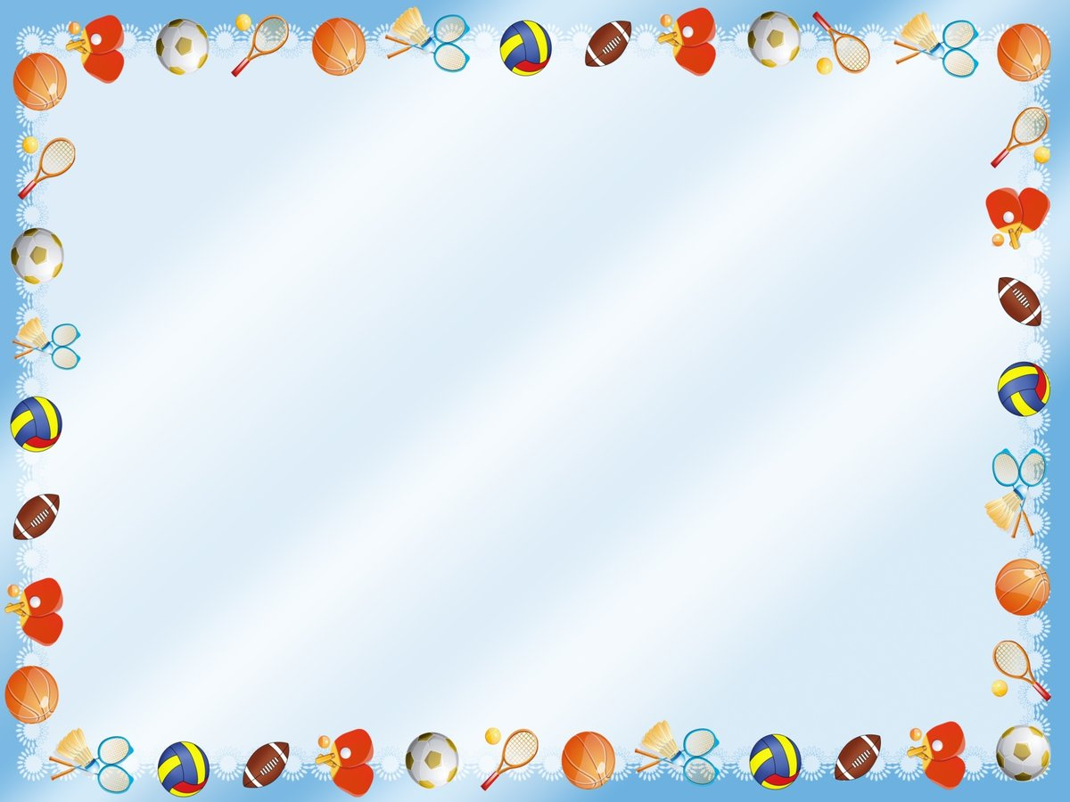

|  |  |  |
| --- | --- | --- |
| **Задачи** | **Содержание** | **Кол-во /время выполнения** |
| Упражнять детей в ходьбе и беге по кругу; между предметами, учить выполнять упражнения с мячом, упражнять в прыжках на двух ногах и метании в вертикальную цель. | **1 часть**.  Ходьба и бег по кругу; ходьба и бег между кеглями или кубиками (по одной стороне комнаты расставлены кегли, по другой — куби­ки; расстояние между предметами 40 см); главное — сохранять дистан­цию друг от друга и не задевать предметы. | 2-3 мин. |
| **2 часть. Общеразвивающие упражнения с малым мячом.**   1. И. п. – стойка ноги параллельно, руки внизу. Поднять руки через стороны вверх, хлопнуть в   ладоши; опустить руки через стороны, вернуться в исходное положение. | 4-5 раз |
| 1. И. п. – стойка ноги на ширине плеч, руки на поясе. Поворот вправо (влево), отвести правую руку в сторону; выпрямиться, вернуться в исходное положение. | 3-5 раз |
| 1. И. п. – стойка ноги слегка расставлены, руки внизу.   1–2 – поднимаясь на носки, руки за голову, локти в стороны;  3–4 вернуться в исходное положение | 3-5 раз |
| 1. И. п. – стойка ноги на ширине ступни, руки на поясе.   1 – руки в стороны;  2 – присесть;  3–выпрямиться, руки в стороны;  4 – исходное положение | * 1. раз |
| 1. И. п. – стойка ноги слегка расставлены, руки на поясе. Прыжки на двух ногах на счет 1–8. | повторить 2 раза с небольшой паузой. |

**Апрель**

**1 занятие**



|  |  |  |
| --- | --- | --- |
|  | **Основные виды движений.**   1. **Равновесие** — ходьба по шнуру с мешочком на голове (любым предметом). 2. **Прыжки**- выполнять прыжки через предметы (кубики, шнуры, скакалку сложенную пополам на полу). 3. **Метание в вертикальную цель** с расстояния 2-2,5м. |  |
| **Подвижные игры:**    **«Карлики и великаны»**  Игра на внимательность, быстроту реакции  Игроки становятся в круг. Ведущий объясняет, что если он скажет КАРЛИКИ, все должны сесть на корточки, а если скажет ВЕЛИКАНЫ, все должны встать. Кто ошибется, выходит из игры. Ведущий может намеренно подавать неправильные команды, например: КАР... ТОШКА, ВЕ...РЕВКА, КАР...МАНЫ, BE...ДЕРКО. Победителем становится самый внимательный игрок, то есть тот, кто останется в игре последним.  **«Не боимся мы кота»**  Игра развивает внимание, быстроту и ловкость  Выбирается водящий, он будет котом, все остальные участники — мыши. Кот садится на пол и «спит». Ведущий говорит:  Мышки, мышки, выходите,  Порезвитесь, попляшите,  Выходите поскорей,  Спит усатый кот-злодей!  Мышки окружают кота и начинают приплясывать со словами:  Тра-та-та, тра-та-та,  Не боимся мы кота!  По сигналу ведущего: «Проснулся кот!» — мыши убегают в свой домик, а «кот» пытается их поймать. Те, кого кот запятнает (коснется рукой), становятся его добычей.  По второму сигналу ведущего: «Уснул кот!» — играющие вновь подходят к водящему, который вернулся на свое место и «спит», и снова поют песенку мышей. После трех выходов кота на охоту его сменяет новый водящий. |  |



|  |  |  |
| --- | --- | --- |
| **Задачи** | **Содержание НОД** | **Кол-во/ время выполнения** |
| **Задачи.** Упражнять в ходьбе с выполнением заданий по сигналу; упражнять в сохранении равновесия при ходьбе, в прыжках, упражнять в выполнении упражнений с гимнастической палкой. | **I часть.**  Ходьба по кругу, на сигнал «Цапля» остановить­ся, встать на одной ноге, подняв вторую согнутую в колене ногу, руки в стороны (или за голову), несколько секунд побыть в этой позе. Ходьба, на сигнал «Лягушки!» присесть на корточки, руки на коленях, прыжки с продвижением вперед; ходьба, на сигнал «Мышки!» ходьба мелким, семенящим шагом, руки на пояс. | 2-3 мин. |
| **II часть.**  **Общеразвивающие упражнения с мячом** |  |
| 1. И. п. – ноги на ширине плеч, мяч в обеих руках внизу. Поднять мяч вверх, посмотреть, опустить мяч, вернуться в исходное положение. | 3-4 раза |
| 1. И. п.-ноги на ширине плеч, мяч в согнутых руках у груди. Наклонить, коснуться мячом пола, выпрямиться, вернуться в и. п. | 5-6 раз |
| 1. И.п.- ноги на ширине ступни, мяч в обеих руках внизу.   1-Присесть,  2-мяч вынести вперед,  3- встать,  4-вернуться в и. п. | 5-6 раз |
| 1. И. п. – сидя на пятках, мяч перед собой. Прокатывание мяча вокруг себя вправо и влево. | 2-3 раза |
| 1. И. п. – ноги слегка расставлены, руки произвольно, мяч на полу. Прыжки вокруг мяча на двух ногах в обе стороны. | 2-3 раза |

**Апрель**

**2 занятие**



|  |
| --- |
| **Основные виды движений**   1. **Прыжки**- на двух ногах между кеглями (кубиками 5—6 шт.; расстояние между кубиками 40 см), поставленными в одну линию (руки произвольно). 2. **Равновесие** — ходьба по шнуру (ленте), перешагивая через кубики, расставленные на расстоянии двух шагов ребенка (руки за головой или на пояс). 3. **Подбрасывание мяча вверх и ловля двумя руками.** |
| **Подвижные игры:**  **«Ровным кругом»**  Выбирается водящий, остальные игроки встают в круг. Дети идут по кругу и приговаривают:  Ровным кругом, друг за другом,  Мы идем за шагом шаг.  Стой на месте! С нами вместе  Делаем вот так!  После чего все игроки останавливаются, а водящий в центре круга начинает показывать какие-то интересные движения (танцевальные, спортивные, подражательные, шуточные). Все дети повторяют за ним, стараясь копировать водящего в точности.  Затем водящий выбирает вместо себя другого (из числа лучших игроков). Игра повторяется, пока не надоест детям или пока не закончатся интересные движения.  **«ЦВЕТНЫЕ АВТОМОБИЛИ»**  ***Задачи:***  Развивать у детей внимание, умение различать цвета и действовать по зрительному сигналу. Упражнять детей в беге, ходьбе.  **Содержание игры**:  Дети сидят вдоль стены, они автомобили. Каждому дается флажок какого – либо цвета. Ведущий стоит лицом к играющим, в центре. В руке – 3 цветных флажка, по цветам светофора. Поднимает флажок, дети, имеющие флажок этого цвета бегут по площадке в любом направлении, на ходу они гудят, подражая автомобилю. Когда ведущий опустит флажок, дети останавливаются, и по сигналу «Автомобили возвращаются!» - направляются шагом в свой гараж.  Затем ведущий поднимает флажок другого цвета, но может поднять и 2 , и все 3 флажка вместе, тогда все машины выезжают из гаража. |